ГОСТИ

Фото:2
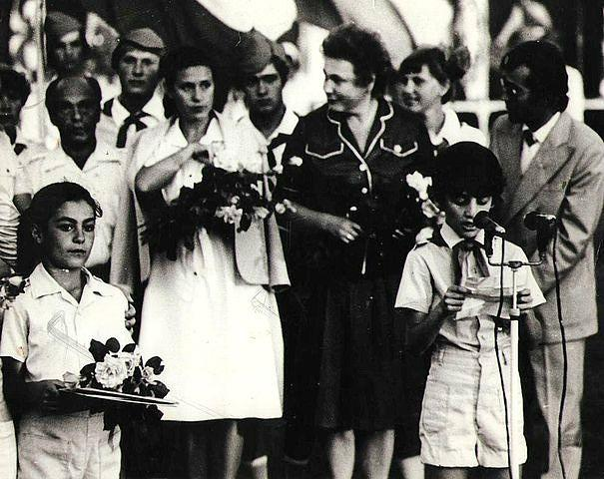2
Комментарий: Фото:2
Наименование папки: ГОСТИ

Фото:image (17)
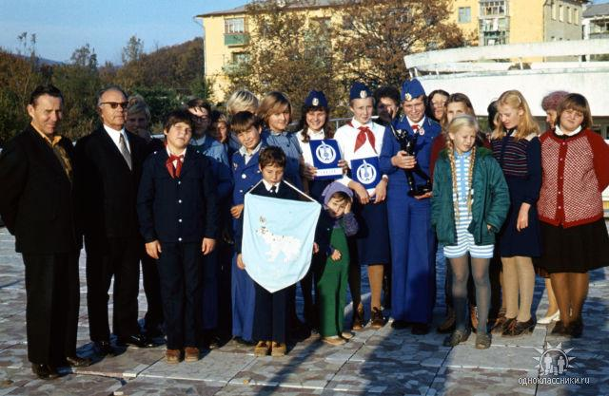image (17)
Комментарий: Фото:image (17)
Наименование папки: ГОСТИ

Фото:image (22)
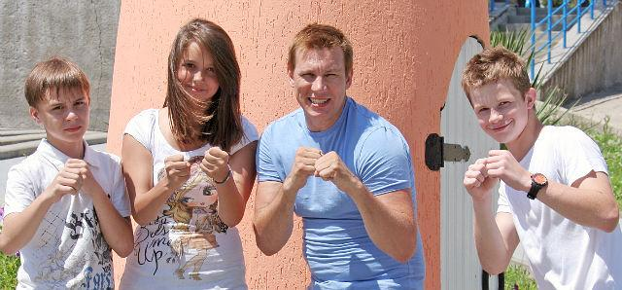image (22)
Комментарий: Фото:image (22)
Наименование папки: ГОСТИ

Фото:image (44)
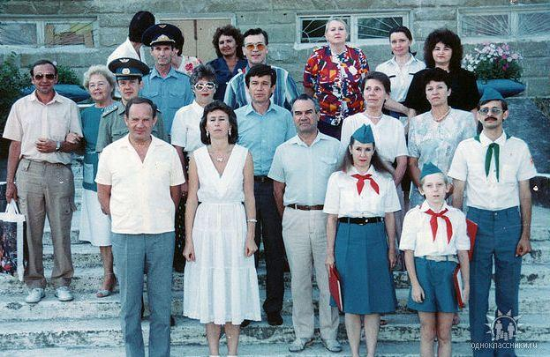image (44)
Комментарий: Фото:image (44)
Наименование папки: ГОСТИ

Фото:Встреча с лётчиком космонавтом СССР Дёминым Львом Степановичем. 1 августа 1983 г.
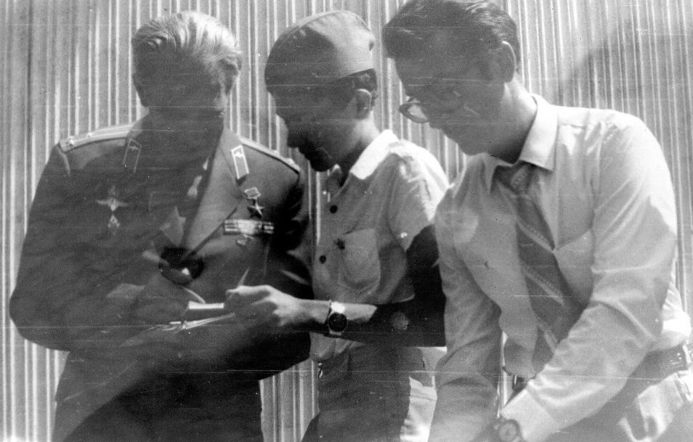Встреча с лётчиком космонавтом СССР Дёминым Львом Степановичем. 1 августа 1983 г.
Комментарий: Фото:Встреча с лётчиком космонавтом СССР Дёминым Львом Степановичем. 1 августа 1983 г.
Наименование папки: ГОСТИ

Фото:ффффф mage (32)
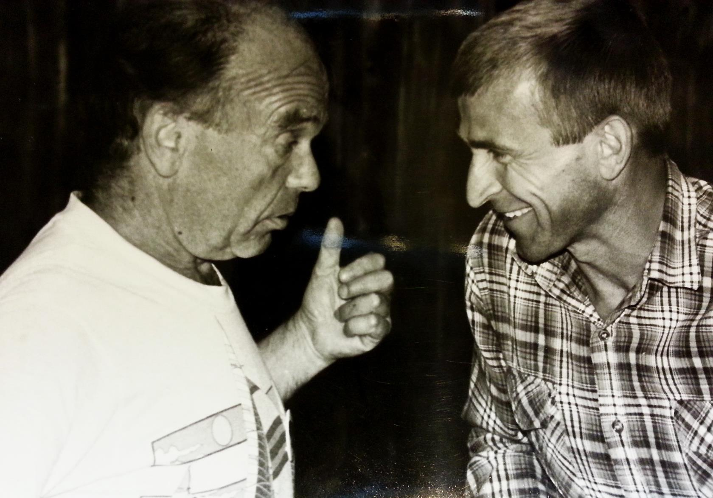ффффф mage (32)
Комментарий: Фото:ффффф mage (32)
Наименование папки: ГОСТИ

